

Bloc Résumé des temps pédagogiques : Guide d'utilisation

Introduction
Le bloc “Résumé des temps pédagogiques” est un élément de facilitation pour vos apprenants en terme de suivi sur les attendus du cours. L'apprenant visualise son avancée sur le cours, et optionnellement le signal de décrochage.
Il sert également aux enseignants qui peuvent visualiser la totalité des avancées, et les décrochages étudiants en fonction des réglages choisis.

Rendu sur le cours
Rendu avec les signaux de décrochages actifs dans les réglages.
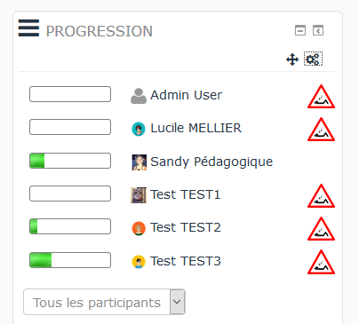
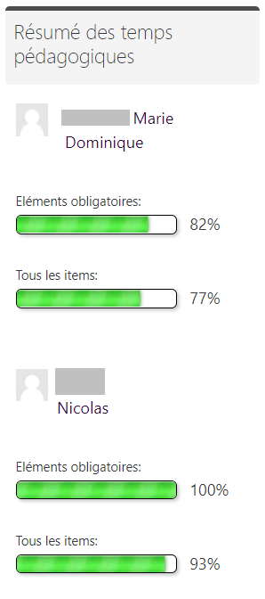

Ajouter le bloc sur un cours
Passer en mode Édition à l'aide du bouton sous votre nom de connexion.
Menu déroulant Ajouter un bloc/Résumé des temps pédagogiques

Réglages du bloc
- Titre spécialisé : Progression par défaut, mais saisissez le titre de votre choix.
- Choisir une liste de temps pédagogiques : Choisissez dans la lise déroulante de quel Module Avancement et temps pédagogique (Module learningtimecheck) vous voulez réaliser l'affichage.
- Choisir un groupe : par défaut , aucun.
- Signal de décrochage : Désactivé, une semaine, deux semaines, trois semaines,1 mois.
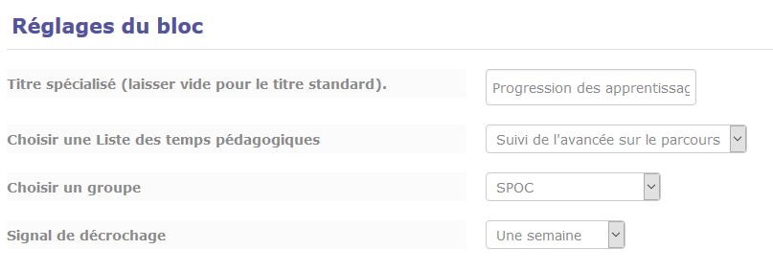

Retour à l'index du bloc - Aller à l'index du module LTC - Revenir à l'index des plugins - Revenir au catalogue

